Oscar Ferran Blanco
Dirección: Carrera 15D N° 73 - 45 Celular 304-477-67-90

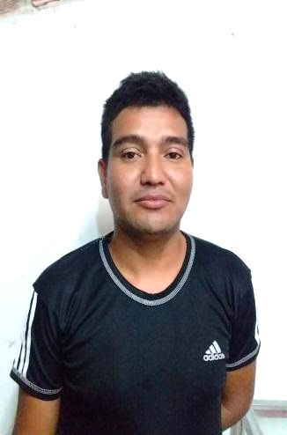

Fecha De Nacimiento: 11 Abril de 1991
Lugar De Nacimiento: Barranquilla (Atlántico)
Cedula De Ciudadanía: 1.045.698.496 de Barranquilla
Dirección: Carrera 15D Nª 73 – 45 La Esmeralda
Estado Civil: Casado
Edad: 29 años
Celular: 304-477-67-90
Licencia de Conducción: LC1045698496
Categoría: C1

PERFIL

Conductor de transporte urbano con 4 años de experiencia en el área y manejo de rutas. Excelentes relaciones interpersonales, servicio y aptitud para el trabajo en equipo. Mis principios éticos, morales y de emprendimiento, alimentan mi desempeño dentro de un contexto de armonía y respeto.

Experiencia Laboral

TAXISTA - CONDUCTOR

Cargo Desempeñado: Conductor
Jefe Inmediato: Pablo Gómez
Teléfono: 314-419-92-27
Tiempo De Servicio: 6 meses

OPERACIONES TECNOLÓGICAS Y COMERCIALES S.A.S.

Cargo Desempeñado: Técnico
Jefe Inmediato: Ángela Figueroa
Teléfono: 605 377 0050 - 315-740-04-05
Tiempo De Servicio: 2 años
En esta empresa ejercí el cargo de Técnico en Telecomunicaciones.

TAXIS ARISTIS

Cargo Desempeñado: Conductor
Jefe Inmediato: Julio Aristizabal
Teléfono: 301-754-94-41
Tiempo De Servicio: 3 años 9 meses
En esta empresa ejercí el cargo de Conductor: Tenía responsabilidades como el transporte urbano de la ruta asignada.

Estudios Realizados

SECUNDARIA: Institución Educativa Distrital José María Velaz
Barranquilla – Atlántico 2009

Referencias Personales

Nombre: Mishell Rada
Ocupación: Coordinadora Administrativa
Teléfono: 300-779-39-90

Nombre: Olidys Trian
Ocupación: Docente
Teléfono: 301-367-91-43

Referencias Familiares

Nombre: Leonardo Ferrans Blanco
Ocupación: Jefe de Sección
Teléfono: 300-382-08-56

Nombre: Cindy Ferrans
Ocupación: Ama De Casa
Teléfono: 300-243-56-28

__________________________________________________
Oscar Ferran Blanco
C.C. 1.045.698.496 de Barranquilla

